Сергиев Посад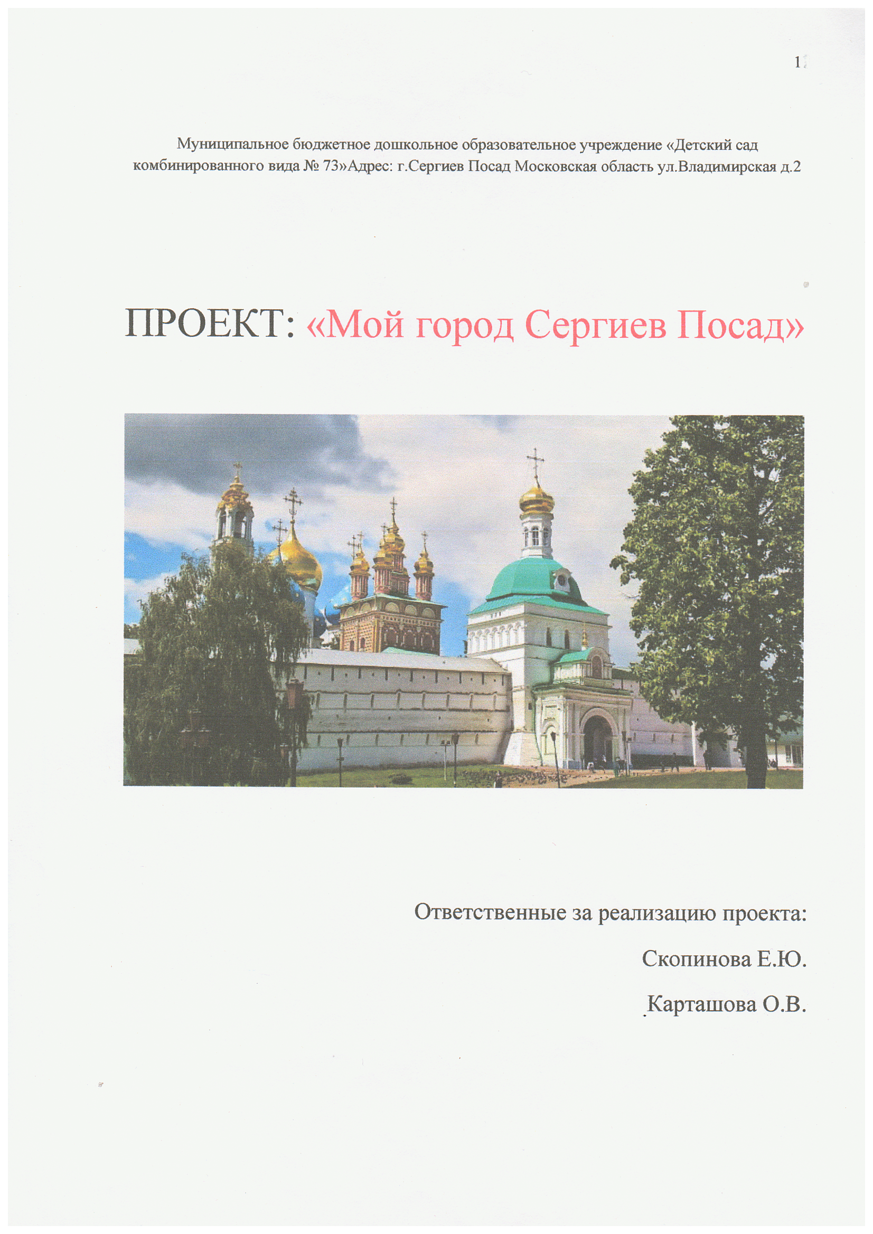

Актуальность проекта
Знакомство дошкольников с культурными истоками своей страны становится в настоящее время одним из приоритетных направлений. В детские годы формируются основные качества человека. Особенно важно пробудить в восприимчивой душе ребенка возвышенные человеческие ценности, зародить интерес к истории России.
Базой патриотического воспитания является нравственное, эстетическое, трудовое, умственное воспитание. В процессе такого разностороннего воспитания зарождаются первые ростки гражданско-патриотических чувств. Что значит быть патриотом? Это и любовь ко всему, что окружает тебя, родные места, достопримечательности родного города, музеи, памятники, уважение к людям, прожившим и испытавшим тяжелые годы, которые выпали на долю этих людей (Великая Отечественная Война) ветеранам и героям города Сергиев Посад. В педагогическом аспекте под патриотическим воспитанием понимается процесс формирования сознательного человека, любящего свою Родину, землю, где он родился и рос, гордящегося историческими свершениями своего народа и его культурой.
В роли содержательных источников патриотического воспитания в образовательном процессе выступает взаимосвязанная целостность чувств, эмоций и отношений.
Актуальность проблемы заключается еще и в том, что с одной стороны современные дети мало знают о родном городе, стране, особенностях народных традиций, а с другой - отсутствие целенаправленной, систематической работы с родителями по проблеме патриотического воспитания привели к выбору темы проекта.
Сроки реализации: проект долгосрочный
Начало проекта: 01.10.2015 г.
Предполагаемая дата окончания: май 2018 г.
Участники проекта: дети средней, старшей, подготовительной группы; воспитатели: Скопинова Е.Ю., Карташова О.В.; музыкальный руководитель Бизянихина Е. А.
Предполагаемый продукт проекта: мероприятия: беседы - презентации “Мой любимый Сергиев Посад”; “Детям о преподобном Сергии Радонежском. 700 лет со дня рождения”, “Путешествие по Троице Сергиевой Лавре”; видеопрезентации:

Цель проекта: расширение представления каждого ребенка об окружающем мире, на основе ближайшего социального окружения, формирование гражданской позиции, патриотических чувств, любви к Родине, к родному краю, к городу Сергиев Посад.

Задачи проекта:
Воспитательные: Воспитание любви и уважения к Родине; ее людям, культуре; формирование интереса к истории Руси, уважение к ее боевой славе; способствование формированию общей культуры личности ребенка, развития социальных, нравственных качеств, интереса и любви к малой Родине - городу Сергиев Посад.
Образовательные: Расширить и закрепить знания детей о родном городе; объяснить символику герба, развивать у детей дошкольного возраста элементарные представления о малой Родине - городе Сергиев Посад; формировать начальные представления об истории города, Троице-Сергиевой лавры, ее архитектуры; знакомить с местными народными промыслами (Сергиево - Посадский музей игрушки, музей “Русской матрешки”, богородская народная игрушка и т.д.); с достопримечательностями города в доступных детских видах деятельности; дать знания детям о людях, которые живут и трудятся, о героях нашего города; создать единое пространство по формированию социальнонравственной культуры в семье и детском саду.
Развивающие: Вызвать интерес к 700-летию Преподобного Сергия Радонежского, создать условия для сопричастности детей важнейшим событиям в современной России и городской жизни Сергиева Посада; развивать речь и обогащать словарь детей, развивать внимание к структуре слова и его значению, развивать фонематический слух, словесно-логическое мышление; творческие способности детей; развивать познавательные процессы (восприятие, память, внимание, воображение, мышление) и мыслительные операции (анализ, синтез, сравнение, обобщение) посредством специальных игр и упражнений:
"Мой любимый Сергиев-Посад", “Мой любимый Сергиев Посад. Загорская матрешка”, “Преподобный Сергий Радонежский - святитель земли Русской”, выставка книг по Сергиеву Посаду; выставка творческих работ детей; выставка богородской игрушки и загорской матрешки; разработанные рекомендации для родителей; совместная семейная экскурсия выходного дня с детьми и их родителями "Мой родной город Сергиев Посад".

Сотрудничество с родителями:
- Привлечение родителей к поиску и чтению художественной литературы про Сергиев Посад, Троице-Сергиеву Лавру, Сергия Радонежского.
- Совместное рисование с детьми “Мой любимый город” - Организация экскурсии совместно с детьми и родителями по городу.

Ресурсное обеспечение: экспонаты, книги, журналы, открытки, картины, художественные произведения и материалы.

Ожидаемые результаты:
- дети должны знать и называть свой город, предприятия родного города и их значимость; символику города, достопримечательности, климатические условия, флору и фауну.
- у детей должно быть сформировано чувство гордости за свой город.
Этапы организации работы в ходе реализации проекта

1. Подготовительный
- планирование работы с семьями на всех ступенях воспитательно-образовательной работы, составление перспективного плана работы;
II. Организационный
- создание условий для внедрения запланированного проекта, формирование установки на сотрудничество детского сада и семьи;
III. Практический
- деятельность по схеме педагог - ребенок, ребенок - родитель, родитель - педагог.
Занятия | Источники Сергиева Посада «Гремячий водопад»  «Знакомство с г.Сергиев Посад», «Блинная гора»
Беседы
Художественная  литература | «Есть у каждого свой дом» (В. Пальчинскайте)  «Кто построил этот дом» (С. Баруздин)
Игры | Пальчиковые игры: «Веселые матрешки»
Формы и методы реализации проекта
Средняя группа

Художественная  деятельность | Строительные игры: «Построим домик для матрешки», «Построим мебель для матрешки»  Игра-путешествие: «Экскурсия по городу»  Художественное творчество (лепка) «Матрешка танцует»;  Художественное творчество (рисование) «Матрешка»;  Художественное творчество (аппликация) «Плоскостная матрешка» (пластилинография).
Сюжетно-ролевые  игры | «У матрешки новоселье», «Угостим матрешку чаем». «У матрешки день рождение».
Работа с родителями | Изготовление эскизов, рисунков на тему: «Сергиев Посад-город будущего»;  Изготовление фотоальбома: «Любимые уголки моего города» (фотографии, мини-сочинения);  Выставка родителей: Выставка картин с изображение города, городского пейзажа.
Целевые прогулки, экскурсии, труд | Целевые прогулки по близлежащим улицам
Театрально  музыкальная  деятельность | Разучивание песни шести матрешек (муз. Е. Потапенко) -Разучивание частушек о матрешке;  Развлечение: «Мама, папа, я - Сергиево- Посадская семья».
Индивидуальная  работа | Разукрашивание (совместная деятельность «Матрешки»- учить аккуратно раскрашивать отдельные элементы узора платья матрешки), « загадки про матрешку, рассматривание матрешек,

Старшая группа

 | Выставка родителей: «Матрешка из папье-маше».
Целевые прогулки, экскурсии, труд | Природа ближайшего окружения «Озеро Лесное» (уточнить представления детей об озере, познакомить с особенностями растительного и природного мира, воспитывать бережное отношение к природе)
Театрально-  музыкальная  деятельность | ® Игра-драматизация «Легенды и предания»  - «Слушание и разучивание песен о родном городе»  - Знакомство с гимном Сергиева Посада  - «Пение Моя Россия» (муз. Г. Струве)  - Разучивание движение под мелодию «Возле речки, возле мосту».
 | Итоговое занятие: «Презентация - занятия о создании Русской матрешки» с участием детей (стихи, песни, частушки, загадки)
Индивидуальная  работа | © Рассматривание иллюстраций;  - «Памятники нашего города» (закреплять знания о достопримечательностях города)  - Рассматривание фотографий, иллюстраций с изображением домов разной архитектуры.
Занятия | Знакомство с Троице-Сергиевой Лаврой;  «Символы нашего города»  «Встреча с прекрасным» (город кукольника - знакомство с музеем игрушки)
  Занятия
  Беседы | Составление рассказа «Из окна, из окна - наша улица видна»
  Художественная | Знакомство с творчеством поэтов Сергиева
  литература | Посада
  Игры | Дидактические игры: «Разные дома», «Стройка»,
  Художественная | «Где я нахожусь»
  деятельность | Строительные игры:
  - «Постройка города»;
  - «Наш район» (бумажная пластика);
   | Художественное творчество (рисование) «Праздничный город»;
   | Художественное творчество (аппликация) «Салют над городом» (коллективная работа);
   | Художественное творчество (конструирование) «Постройка жилых домов разной архитектуры»;
  Сюжетно-ролевые | «Профессии города», «Путешествие по родному
  игры | городу»
  Работа с | Создание фотоальбома :
  родителями | - «Архитектура нашего города» (предложить с детьми совершить экскурсию к озеру);  ® к строящемуся дому;  - посещение выставок, библиотек, музеев;
Беседы | Познавательно-этическая беседа: «Ты - часть природы»;

Подготовительная группа

Беседа «Природа рядом со мной»;
Итоговое занятие: «Конкурс знатоков «Расскажи, что знаешь ты о своем городе».
Художественная  литература | Чтение стихов Сергиево Посадских поэтов, заучивание стихотворений
Игры  Художественная  деятельность | Дидактические игры:  - «Веселые матрешки» (учить различать и сравнивать предметы по разным качествам величины).  Игра с макетом:  - «Улицы нашего города»,  - «Где я нахожусь?» (закреплять знания о достопримечательностях),  - «Экскурсовод» (подобрать к фотографии названия),  - лото история города,  Строительные игры: «Строим новый дом»,  Художественное творчество (рисование)  - «Храм нашего города» (цветной граттаж, познакомить с архитектурой и интерьером церкви);  Художественное творчество (лепка):  - Богородская игрушка «Конек- Г орбунок»  - Аппликация: «Ночной город» (обрыванием;)  Конструирование из бумаги (коллективная  работа - панно «Улица нашего огорода»).
Сюжетно-ролевые | • «Почта»;
игры | - «Путешествие по городу;,  - «Профессии города»
Работа с родителями | Сбор информации (исторических материалов о родном городе)  «Наша копилка»:  - История п.«Фермы;  - Свято-Вифанский монастырь;  - Колокольня Свято-Т роице-Сергиевой Лавры;  . Боголюбская киновия;  - Черниговский скит;  - посещение с детьми музеев, выставок, библиотек,  - посетить памятные, красивые места нашего города.  Выставка родителей: выставка книжка- малышка «Мой любимый город - Сергиев Посад»
Целевые прогулки, экскурсии, труд | Труд: Создание макета «Улицы нашего города»;  Здания моего района(из бросового материала)  Целевая прогулка по близлежащим улицам - (закрепить названия улиц и ориентировка в районе.
Театрально  музыкальная  деятельность | Прослушивание гимна Сергиева Посада; слушание «Наш край» муз. Кабалевского
Индивидуальная  работа | - Рассматривание иллюстраций;  - «Памятники нашего города» (закреплять знания о достопримечательностях города)  ® Рассматривание фотографий, иллюстраций с изображением домов разной архитектуры

Музыкальное сопровождение:

Ю. Славянская "Сергиев Посад",

Г. Струве. сл. Н. Соловьева"Моя Россия",

Г. Гладков, сл. Ю. Энтин "Край, в котором мы живем",

А. Ананьев "Сергиев-Посад",

В. Жубинский, сл. И. Михайлова "Дети одной планеты",

Праздничные пасхальные звоны колоколов и песнопения Свято - Троицкой Сергиевой Лавры,

Э. Григ "Колокольный звон",

Г. Свиридов "Звонили звоны"

Используемая литература:
- Шаньков Т.Н. Прогулки по родному городу. - Сергиев Посад, 2007.
- Балдин В. «Архитектурный ансамбль Троице-Сергиевой лавры: Букинистические издания, 1976.
- Русская матрешка. - М.: Мозаика, 1995.
- Русская игрушка: Советская Россия, 1987.
- Народные художественные промыслы, общ. ред. М.А. Некрасовой и др.
- Золотое кольцо Подмосковья Автор: Б.Б. Вагнер, Издательство «Вече».
- Н.В. Микляева, Ю. В. Микляева, Н. Г. Ахман “Социальнонравственное воспитание детей от 5 до 7 лет”
- Т. Н. Тимофеева “На горе Маковец”
- Журналы “Новое зеркало” № 4-7. 2012г
- Мулько И.М. “Социально-нравственное воспитание детей 5-7 лет”
- Акимова Ю. А. “Знакомим дошкольников с окружающим миром”

